
mercoledì mattina 5,12,19,26
uscita al mercato agricolo e a bere il caffè

SABATO 1 giugno
Ore 10.00 “I COLORI DELL’ANIMA”
Inaugurazione quadri per il nucleo blu con la presenza delle scuole elementari dell’istituto comprensivo di Silea

Ogni mercoledì Ore 9.30
le passeggiate a SILEA
al mercato agricolo e a bere il caffè
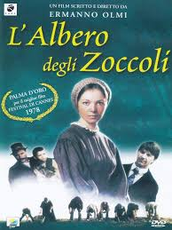
Giovedì 6 giugno ore 9.30
“TEMPI ANDATI DI VITA CONTADINA”
a cura dei volontari Fiorella, Gabriella e Lorenzo
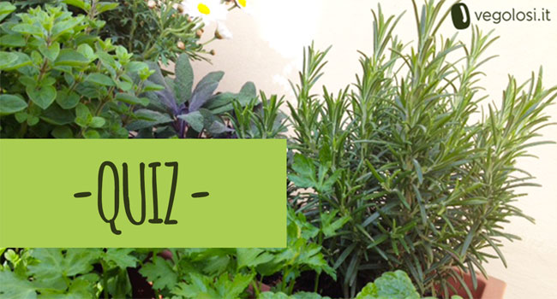
Giovedì 13 giugno 9.45
QUIZ ORTO con gli amici del CEOD di Silea

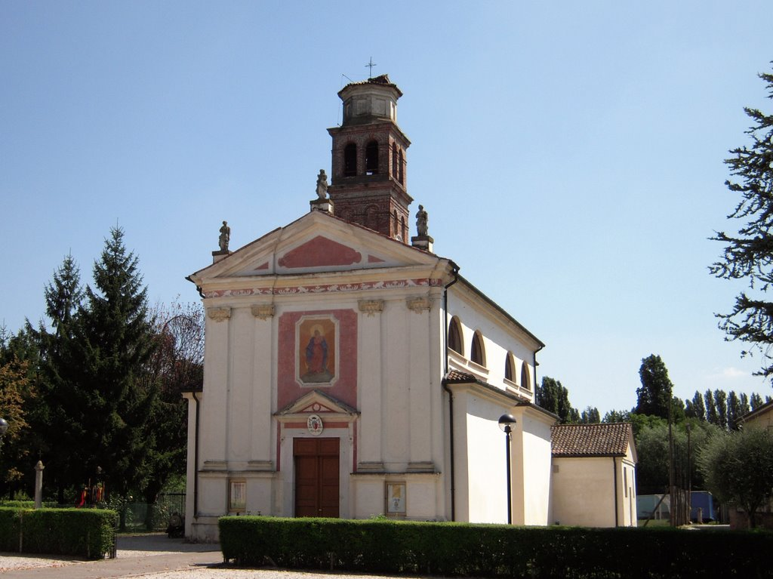
Mercoledì 19 giugno Uscita serale alla Sagra di Cendon
18.00 partecipazione alla santa Messa e a seguire la cena
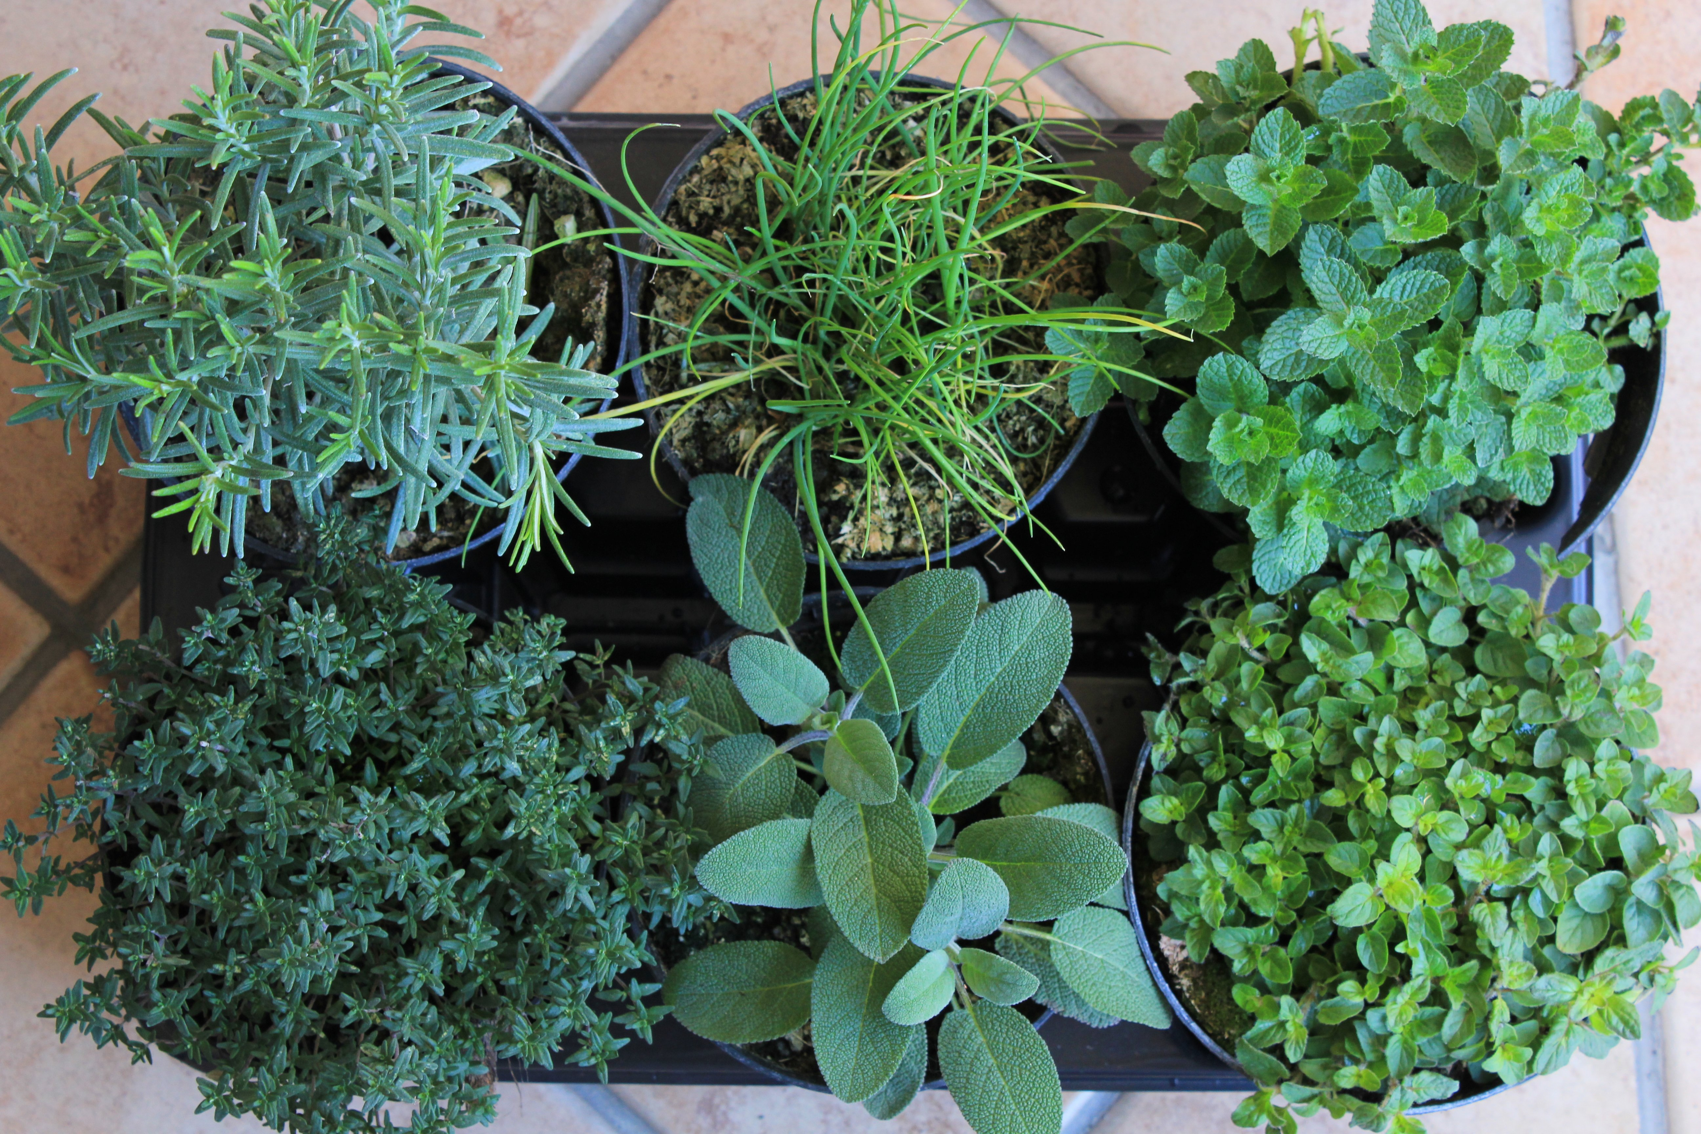
Giovedì 20 giugno ore 9.30
“Giardinaggio sensoriale” Sottoportico o sala ortensia


Venerdì 21 giugno
Pranzo d’estate “Menù speciale”
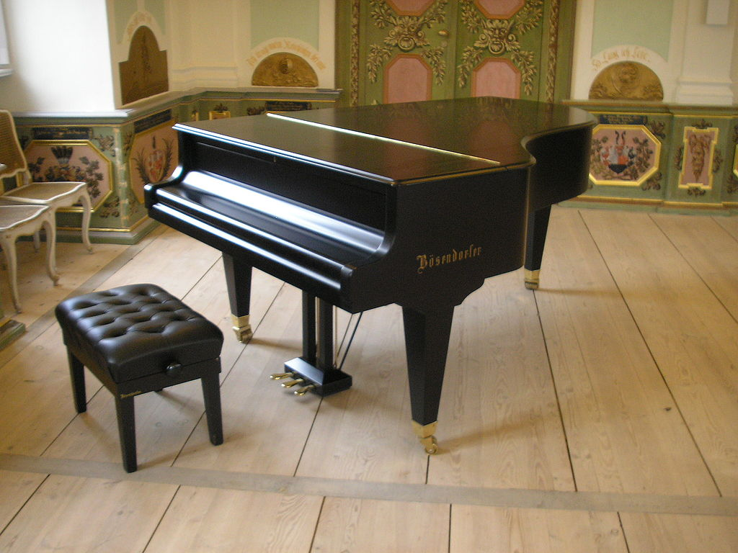
Sabato 22 giugno ore 16.00
Concerto Laura’s Friends presso la sala convegni

Venerdì 28 giugno ore 15.30
Festa con dolce e musica

Per informazioni rivolgersi alle educatrici
Anita, Chiara ,Rita

